**Nội dung môn Lý 8 – HK1_2021 - 2022**

**Tuần 6. Quán tính**

**Mục tiêu:**

- HS nêu được 1 số VD về 2 lực cân bằng. Nhận biết được đặc điểm 2 lực cân bằng và biểu diễn bằng véc tơ lực.

- Hiểu được “Vật chịu tác dụng của 2 lực cân bằng thì tốc độ không đổi trong 2 trường hợp vật đứng yên và chuyển động”.

- Lấy được VD về quán tính. Nêu được một số hiện t­ượng về quán tính và vận dụng quán tính giải thích 1 số hiện t­ượng thực tế.

**Nội dung ghi chép**

I. ÔN LẠI VỀ HAI LỰC CÂN BẰNG:

- Hai lực cân bằng là hai lực có cùng độ lớn, cùng phương nhưng ngược chiều, tác dụng vào cùng một vật trên cùng một đường thẳng.

- Một vật đứng yên chịu tác dụng của hai lực cân bằng thì vật vẫn đứng yên.

II. CHUYỂN ĐỘNG CỦA VẬT KHI KHÔNG CHỊU LỰC TÁC DỤNG HOẶC KHI CHỊU TÁC DỤNG CỦA CÁC LỰC CÂN BẰNG NHAU :

Một vật đang chuyển động, nếu ngừng tác dụng lực hoặc các lực tác dụng lên vật cân bằng nhau, vật sẽ tiếp tục chuyển động thẳng đều mãi.

III. QUÁN TÍNH:

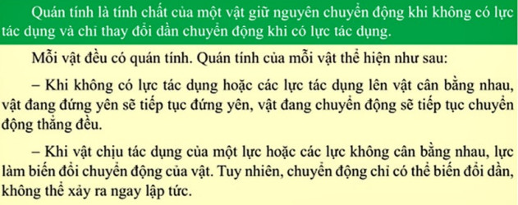

Bài tập:

Giải bài 2/38

- Khi ô tô đột ngột thắng gấp, hành khách trên xe bị ngả về phái trước, khi xe đang chạy thì người và xe chuyển động cùng tốc độ, khi xe thắng gấp thì chân người và xe giảm tốc độ và dừng lại còn phần phía trên theo quán tính vẫn chuyển động về phái trước nên bị ngả về phái trước.

- Khi ô tô đột ngột rẽ trái hoặc rẽ phải, hành khách trên xe bị nghiêng về phái trái hoặc phải, vì theo quán tính khi xe đang chuyển động thì người và xe chuyển động cùng một hướng. Nhưng khi xe rẽ phải thì người theo quán tính vẫn chuyển động theo hướng cũ nên bị nghiêng về bên trái.

Khi đang đi hoặc chạy và bị vấp té, thân người ta bị ngã chúi về phía trước, vì khi đi hoặc chạy thì toàn bộ cơ thể cùng chuyển động với cùng tốc độ, khi bị vấp thì phân chân bị giữ lại còn phần phái trên cơ thể theo quán tính chuyển động về phía trước.

- Khi dốc ngược một chiếc li bị ướt, giữ chặt li và vẩy mạnh, ta có thể dễ dàng khiến nước bám trên thành và đáy li bị văng ra ngoài vì khi ta vẩy mạnh, thì nước và li chuyển động cùng tốc độ. Nhưng khi li bị tay gữi chặt và dừng lại thì nước theo quán tính bay ra ngoài.

- Khi cán búa bị lỏng, ta có thể làm chặt bằng cách gõ mạnh đuôi cán xuống đất vì khi gõ mạnh như vậy thì búa và cán sẽ chuyển động cùng tốc độ. Nhưng khi cán chạm đất và dừng lại thì búa chuyển động theo quán tính và làm cho chặt hơn.

Giải bài 5/38

- Khi ngồi trên ô tô, trên máy bay đang chuyển động ta thường được khuyên thắt dây an toàn. Vì ô tô, máy bay là các phương tiện chuyển động với tốc độ cao, khi dừng lại gấp thì người sẽ có xu hướng ngả về phái trước và rất nguy hiểm. Khi thắt dây an toàn thì sẽ giữ người lại.

- Khi bạn A sắp đuổi kịp và bắt được bạn B, bạn B thình lình rẽ ngoặt sang hướng khác. Khi đó theo quán tính bạn A vẫn chạy theo hướng cũ còn bạn B đã chạy theo hướng khác nên khó bắt.

- Để muối nằm dẹt chặt xuống trong chén, người ta thường cầm và đập nhẹ nhẹ chén muối xuống mặt bàn vài lần thì muối lại được dông xuống phái dưới trong chén vì khi đập như vậy chén và muối cùng chuyển động, nhưng khi chén dừng lại do mặt bàn thì muối vẫn tiếp tục chuyển động và nén chặt lại.